文博数字体验解决方案
文博场景体验与一体化实施白皮书
V2 2026.10
目录
解决方案概述 3
一体化体验设计 4
产品与服务关系 5
文博体验场景 6
01 滑轨展柜透视屏 7
02 唐代服饰数字换装站 8
03 沙盘方位观察终端 9
04 实体信物触发叙事台 10
05 纹饰识别旋钮台 11
06 NFC研学任务站 12
07 考古层位剥离台 13
08 档案抽屉检索台 14
09 文物灯光揭示台 15
10 滚轮时光放映台 16
更多应用场景 17
配套一体化实施 32
标准终端 32
标准规格与基础能力 33
拓展模块 34
定制服务 35
国产系统与部署适配 36
工程实施与协同测试 37
项目实施交付清单 38
交付范围与验收 39
运营支持 40
维护与持续服务 41

解决方案概述
文博数字体验解决方案面向博物馆、纪念馆及文化展示空间，围绕展览主题与观众行为，将空间装置、交互终端、应用软件、数字内容和运营服务组织为一体化的体验项目。项目从观众如何接近展品、通过什么动作参与、获得什么反馈开始设计，再落实终端配置、柜体结构、界面内容与系统部署。

文博体验目标
数字体验应帮助观众理解展品及其文化背景。器物细节观察、历史线索推理、工艺操作和研学任务分别需要不同的参与方式。策划阶段首先明确需要观众发现或理解的内容，再确定适合的操作行为、展示尺度与反馈方式，使交互过程服务于展览叙事。

完整场景交付
一个完整场景同时包括观众使用的空间、可操作的终端与装置、呈现内容的软件，以及安装调试和后续维护。例如，滑轨展柜场景需要屏幕移动位置与展品位置对应，也需要数字图层随位置切换；观众才能在推动终端后，立即查看当前文物的结构和细节。硬件动作与软件反馈共同构成体验。

产品与服务范围
四款标准终端提供显示、触摸和计算基础，拓展模块补充识别、运动检测及声光反馈。设计团队围绕场馆条件完成界面、内容、结构和控制逻辑的定制，并负责软硬件联调与现场实施。项目交付后，运营支持继续承担内容更新、设备维护和应用优化。

手册内容
本手册先介绍一体化体验的设计关系，再以具体场景说明观众如何参与以及装置如何组成。随后说明标准产品、拓展模块和配套实施服务，最后介绍运营支持。馆方、展项设计师与空间设计师可据此讨论项目需求、确定交付范围，并开展设计深化。

一体化体验设计
一体化体验设计在同一项目中协同处理展览内容、参观行为、空间装置和交互软件。各专业共享体验目标与操作流程，终端位置、机械动作、画面内容和反馈节奏由此相互对应。

观众旅程与界面体验
观众通常在行进中判断是否停留，靠近后识别展项用途，并通过首次操作理解参与方式。界面设计据此安排待机提示、进入方式、主要操作、结果反馈和退出复位。短时参观者可迅速获得核心信息，愿意继续探索的观众则能进入图像细读、模型观察或任务推理；内容深度随体验展开。

空间与装置设计
空间设计确定观众站在哪里、手如何触及操作面，以及视线如何在实物与数字内容之间移动。柜体、展墙、护栏和互动桌共同组织这些关系。终端尺寸、横竖方向、倾斜角度及安装高度与展陈条件同时确定，机械结构只在需要移动、转动或实体操作时引入。

软硬件协同设计
软件将触摸和外部模块输入转化为可理解的内容反馈。滑轨位移对应展品位置，旋钮转角对应浏览或参数变化，NFC识别对应任务身份；应用同时处理触发条件、操作边界、响应速度和异常复位。界面与结构设计共享这些规则，避免装置动作与画面表现脱节。

单终端与多终端体验
单终端场景强调实物、操作面与反馈之间的直接关系。多终端场景进一步明确各屏承担的任务，例如个人查证与共同观看，或四方并行操作与团队结果汇总。屏幕数量由体验流程决定，画面分工、同步状态和观众站位在方案中一并表达。

设计成果
设计阶段形成观众流程、场景空间图、终端与模块配置、界面原型、内容清单和交互逻辑。上述成果共同约束后续开发与实施，使项目可以围绕同一套体验要求完成验证。

产品与服务关系
产品体系以体验场景为交付对象，以标准终端和拓展模块为实施基础。场景设计决定项目需要实现的体验；产品服务提供可复用的硬件与基础系统；定制服务解决展览主题和现场条件的差异；运营支持延续项目开放后的使用。

体验场景设计
体验场景设计明确展览目标、观众任务、空间关系和交互反馈，并据此确定各类设备的职责。该阶段的成果是可讨论、可深化的整体体验方案，既说明观众如何使用，也说明实物、柜体、终端和数字内容如何关联。

标准产品服务
标准产品服务提供四款终端、基础系统与通用触摸能力，并明确规格、安装接口和适配条件。统一的产品基础便于不同展项采用一致的设备体系，减少重复适配工作，也为后续维护、内容部署和备件管理提供依据。

定制服务与配套实施
定制服务根据场馆空间、展陈材料和内容需求，完成外观、柜体、界面、数字内容及专属控制逻辑的开发。配套一体化实施负责将这些成果接入同一项目，包括模块适配、设备安装、系统联调、现场标定与验收。具体选配围绕已明确的项目需求确定。

运营支持
运营支持覆盖项目开放后的内容管理、设备巡检、版本升级和服务响应。联网项目可按需求接入运营平台，独立部署项目则通过本地工具和维护流程完成管理。设计阶段预留内容替换、状态查看和维护入口，便于馆方持续使用。
以档案抽屉检索台为例，体验设计定义“打开主题、检索档案、建立关联”的流程；标准终端提供阅读和触摸基础；定制服务完成抽屉柜体、档案界面和内容关联；实施阶段校准抽屉检测与软件触发；运营阶段维护档案、分类和应用版本。各项服务围绕同一个体验连续展开。

文博体验场景
本章以具体场景说明空间、终端、结构装置和交互内容如何共同组织体验。前十个案例配合说明图介绍观众流程与推荐组成，其后收录三十个应用场景，供项目团队结合展览主题和现场条件开展深化。
编号 | 场景 | 主要体验 | 终端配置
01 | 滑轨展柜透视屏 | 移动屏幕，定位并透视展品 | 21.5寸终端 × 1
02 | 唐代服饰数字换装站 | 选择服饰并获得实时全身反馈 | 双屏：43寸终端＋L29终端；单屏：竖向L29终端
03 | 沙盘方位观察终端 | 转动终端，观察对应方位 | 21.5寸终端 × 2—4
04 | 实体信物触发叙事台 | 放置信物，查证并展开叙事 | 43寸终端 × 1；21.5寸终端 × 1
05 | 纹饰识别旋钮台 | 旋转浏览并放大纹饰细节 | L29终端 × 1
06 | NFC研学任务站 | 识别身份并完成研学任务 | L29终端 × 1
07 | 考古层位剥离台 | 多指剥离数字层位并判断关系 | 43寸终端 × 1
08 | 档案抽屉检索台 | 打开抽屉并深读对应档案 | 21.5寸终端 × 1
09 | 文物灯光揭示台 | 调整安全照明并观察细节 | L29终端 × 1
10 | 滚轮时光放映台 | 滚轮控制时间，触摸定位章节与细节 | 竖向L29终端 × 1
场景中的终端数量、结构形式和拓展模块用于说明推荐组成；安装尺寸、界面方向、内容规模与外部系统接入在项目深化时确认。

01 滑轨展柜透视屏
滑轨终端沿展柜移动，将当前展品与数字观察内容对应。观众在同一位置完成实物观看、图层切换与细节比较。
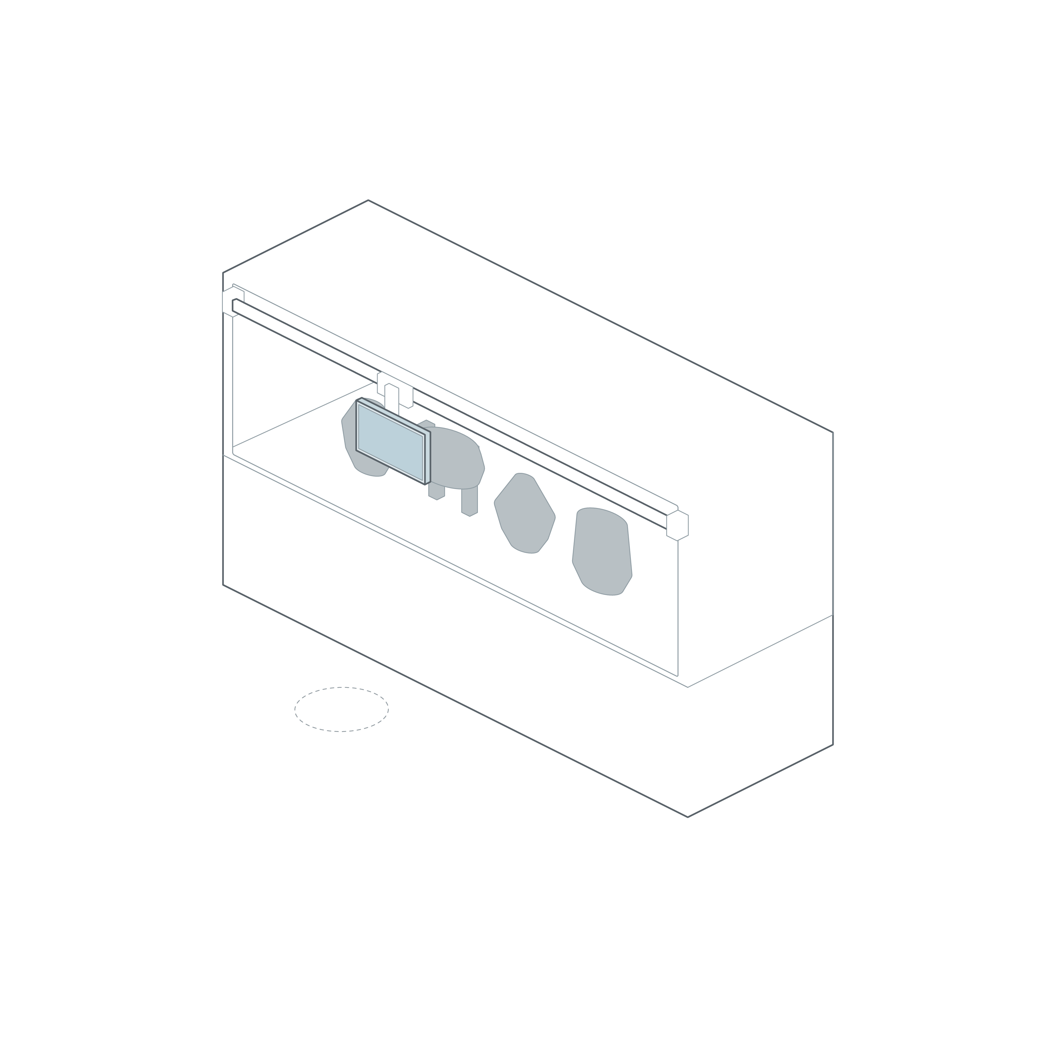

体验流程
移动定位 观众沿展柜推动终端，对准目标展品。
触摸观察 通过点击、滑动和缩放查看现状、X光、结构与修复记录。
返回实物 数字信息保持与展品对应，观众可随时在屏幕与实物之间比较。
配置项 | 推荐方案
终端 | 21.5寸终端 × 1，横向安装
柜体 | 既有展柜或定制展柜前部结构
基础结构 | 水平滑轨、限位与维护结构
拓展模块 | 位置检测模块
适合场馆与展项：考古类、文史类、自然科学类场馆；文物展柜、标本观察、修复研究与细节释读展项。

02 唐代服饰数字换装站
服饰选择与实时换装反馈围绕同一取景中轴布置。观众操作终端时，可持续查看自身形象及所选服饰的整体效果。
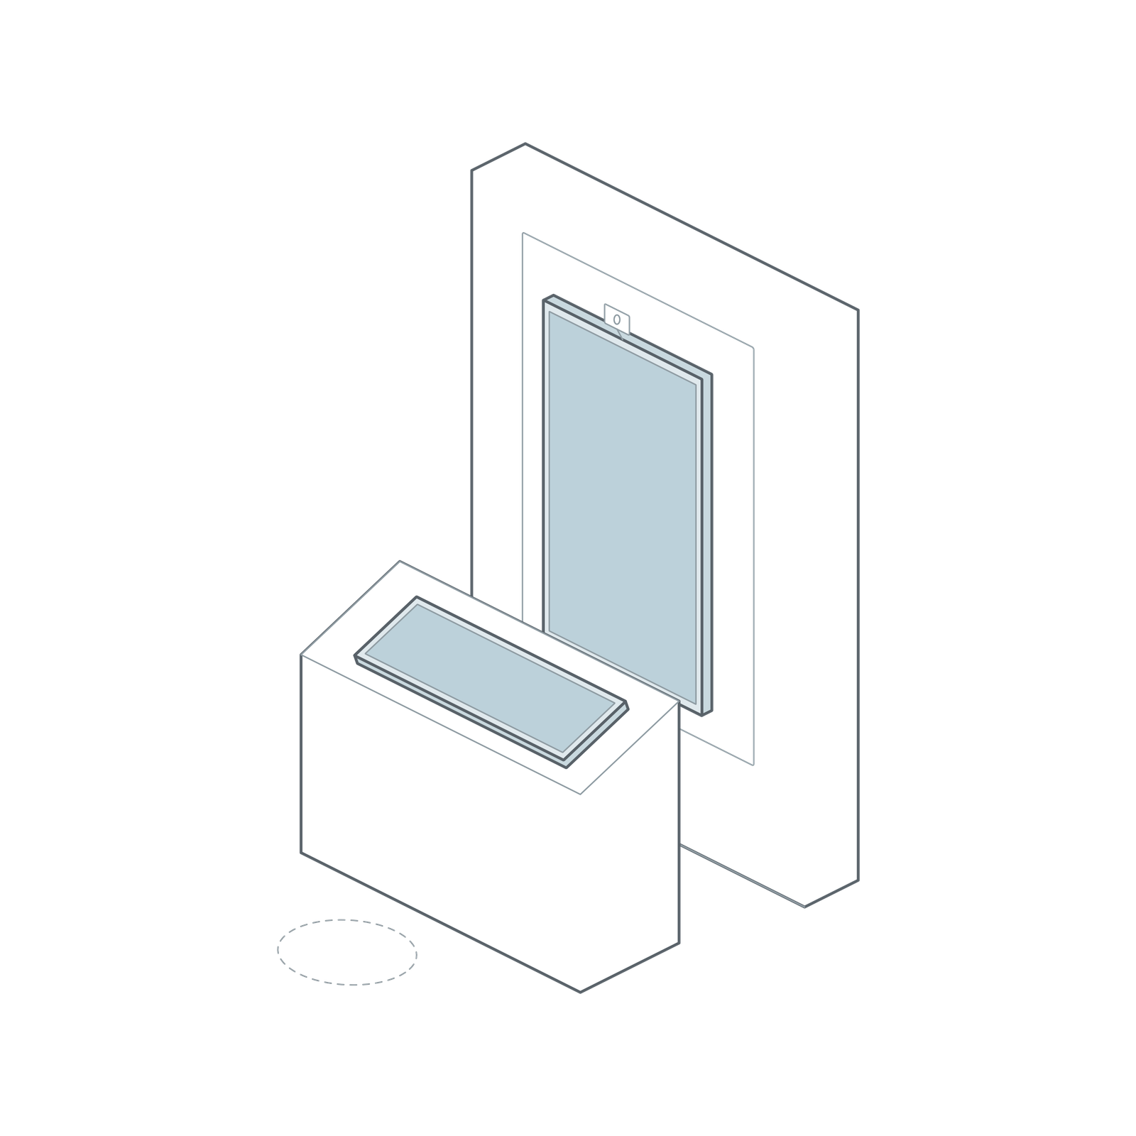
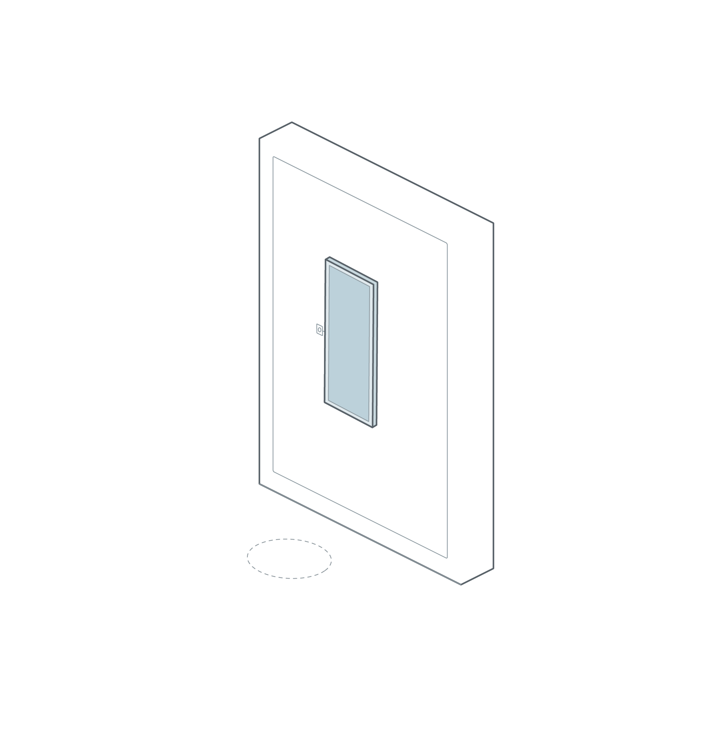

体验流程
进入取景 观众站在地面取景位置，主屏显示实时全身画面。
选择服饰 在L29终端中滑动浏览并选择服饰部件。
查看结果 双屏配置由43寸终端反馈换装效果；单屏配置在竖向L29中完成选择与查看。
配置项 | 推荐方案
终端 | 双屏：竖向43寸终端 × 1＋低角度L29终端 × 1；单屏：竖向L29终端 × 1
柜体 | 主屏与操作台一体化柜体
基础结构 | 同轴主屏、斜面操作台、地面取景位置
拓展模块 | 摄像头；项目需要时增加补光与环境检测
适合场馆与展项：文史类、服饰类、民俗类与专题博物馆；历史服饰、人物形象、礼制文化与角色换装展项。

03 沙盘方位观察终端
可转动终端与实体沙盘建立方位映射。观众通过身体朝向和触摸操作，选择区域并探索与当前视角对应的建筑、事件和数据。
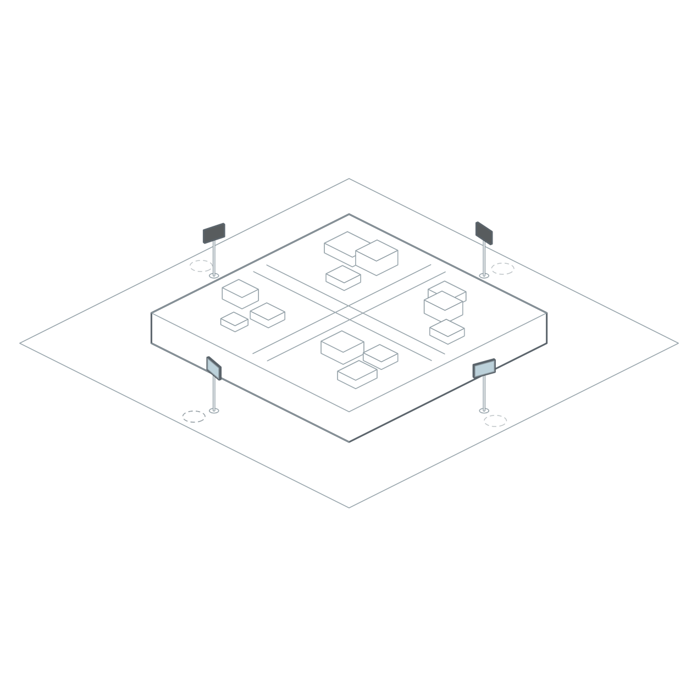

体验流程
转动指向 观众握持终端，将屏幕转向沙盘中的目标区域。
触摸探索 点击、拖动和缩放查看建筑、事件与数据图层。
多人并行 不同位置的观众可同时观察不同方位，互不遮挡。
配置项 | 推荐方案
终端 | 21.5寸终端 × 2—4
柜体 | 中央沙盘与外圈独立终端节点
基础结构 | 独立支撑杆、旋转关节、限位结构
拓展模块 | 角度编码或姿态检测模块
适合场馆与展项：考古类、历史地理类、城市规划类与科普类场馆；遗址沙盘、建筑群、城市演变与地理探索展项。

04 实体信物触发叙事台
实体信物引出人物或事件主题，小尺寸终端用于个人查证，大尺寸终端呈现共同观看的叙事结果。
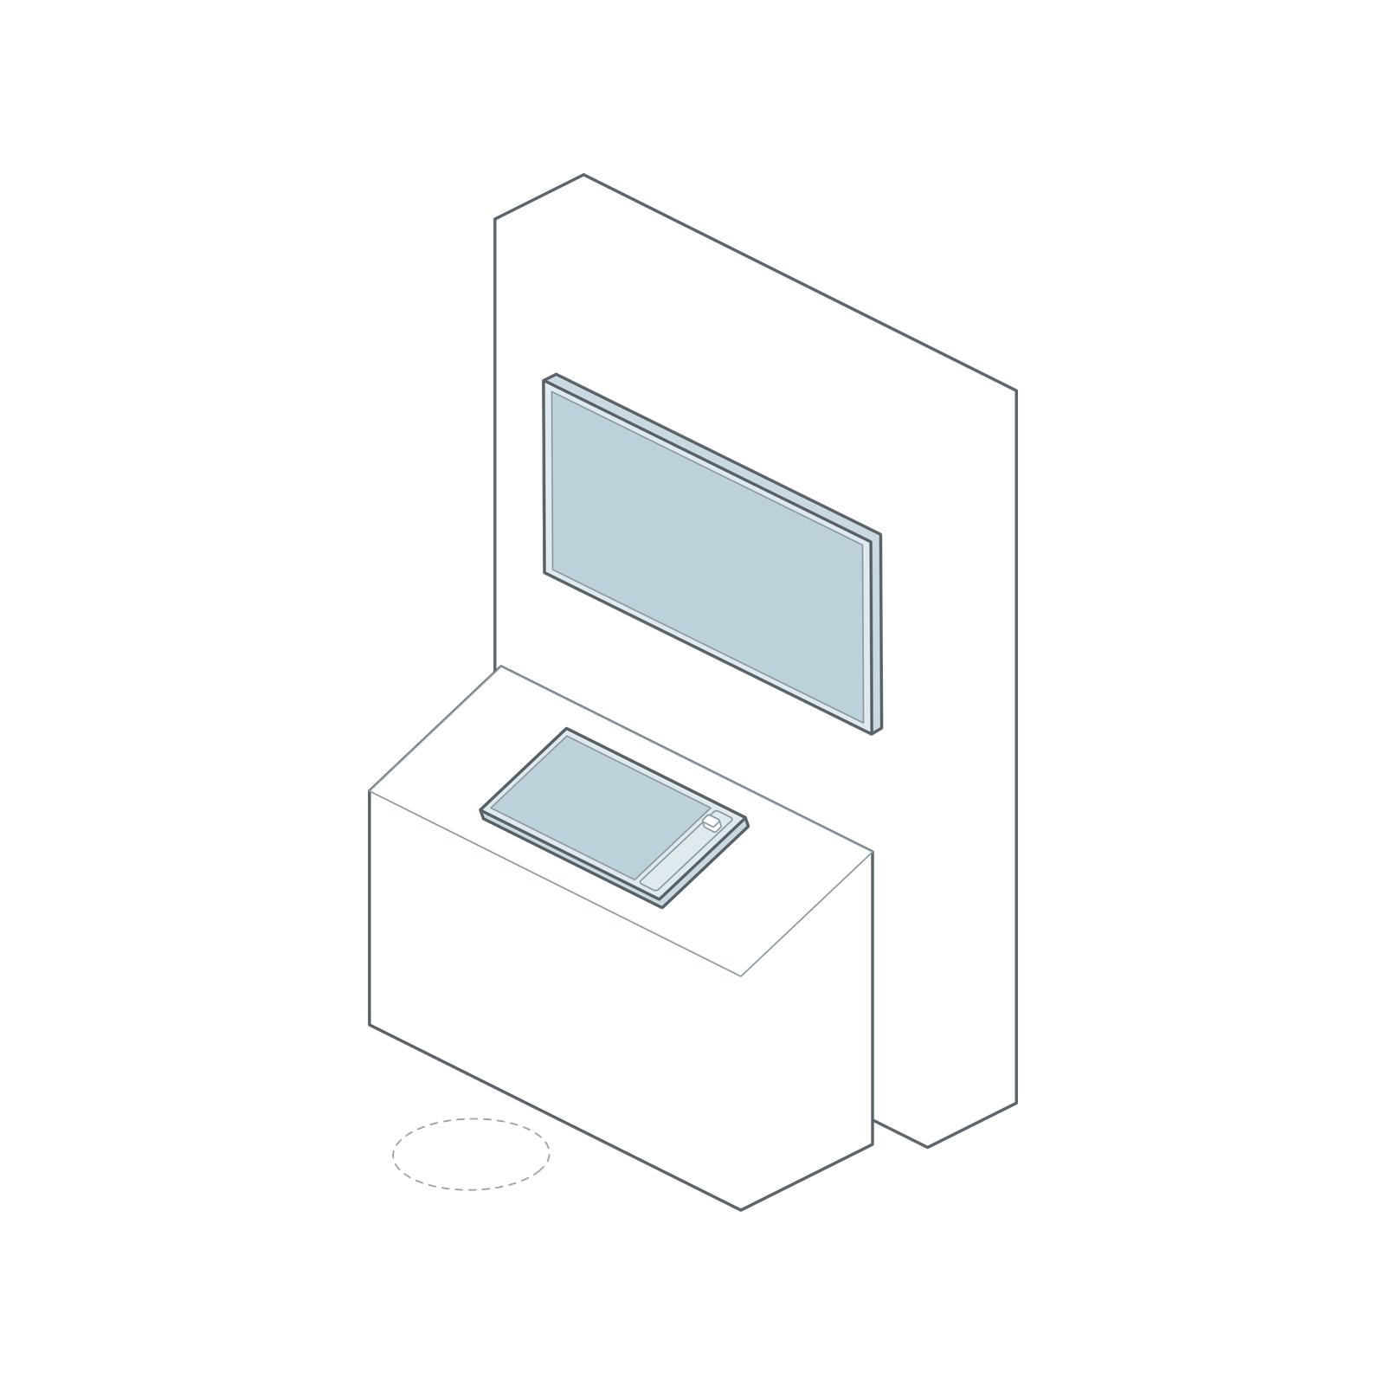

体验流程
放置信物 观众将人物、事件或文物信物放在识别区。
查证线索 在21.5寸终端中翻查档案、确认人物与证据。
展开叙事 43寸终端同步呈现关系、时间线和多人可见的叙事结果。
配置项 | 推荐方案
终端 | 43寸终端 × 1；21.5寸终端 × 1
柜体 | 后部主屏柜体＋前部斜面操作台
基础结构 | 识别面、信物放置区与收纳位置
拓展模块 | NFC或RFID识别模块；实体信物
适合场馆与展项：纪念馆、文史类场馆、人物专题馆与红色文化场馆；人物关系、事件线索、档案查证与口述历史展项。

05 纹饰识别旋钮台
L29、实体纹饰样片和旋钮沿展柜前缘布置，观众可在连续浏览与局部细读之间切换，并直接对照实物。
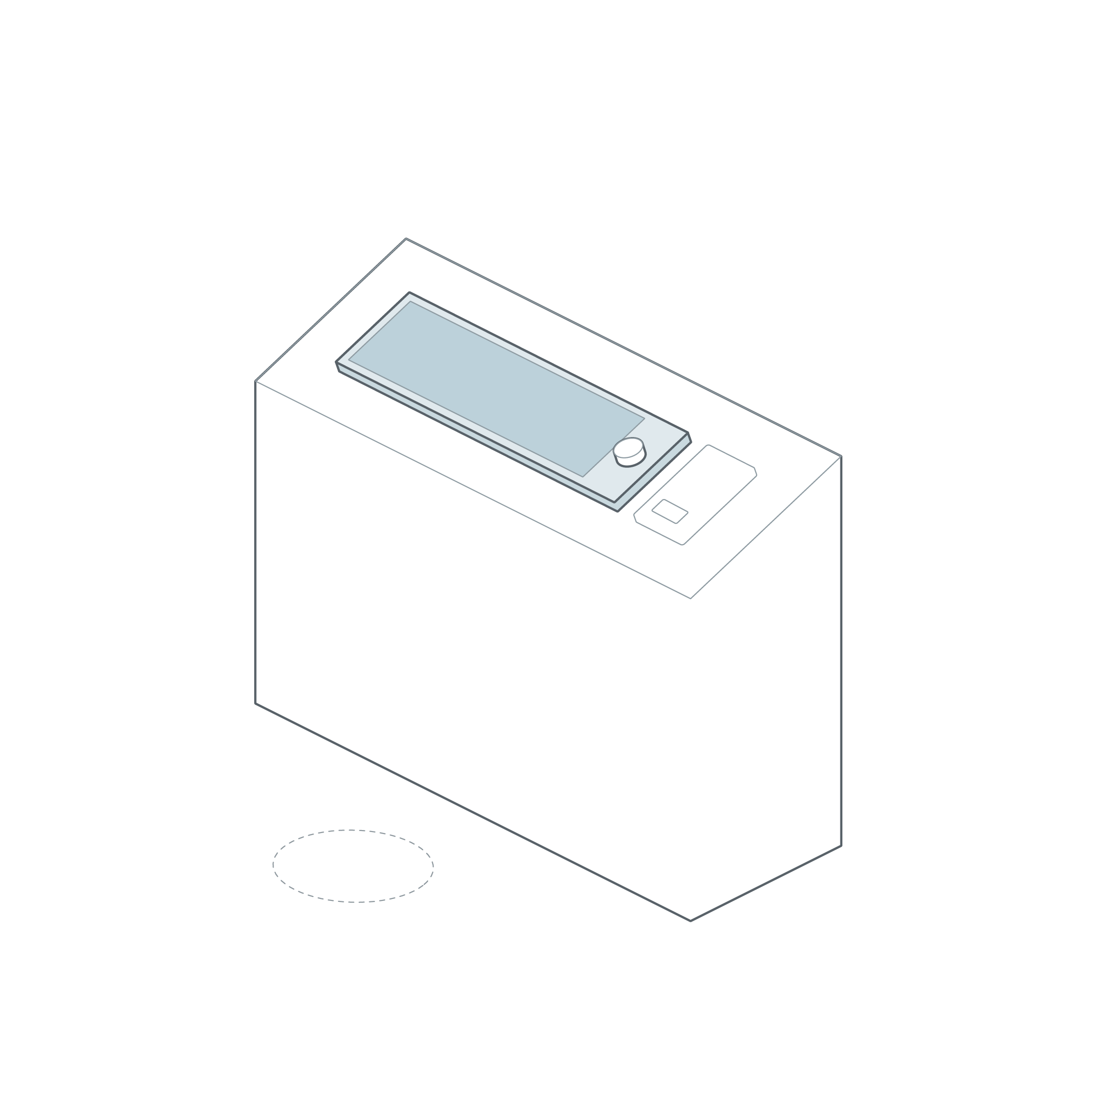

体验流程
对照样片 观众观察终端后方的纹饰样片或复制件。
连续浏览 横向滑动屏幕或转动旋钮切换纹饰。
查看细节 点击器物卡并缩放纹样，了解年代、工艺与文化含义。
配置项 | 推荐方案
终端 | L29终端 × 1，横向安装
柜体 | 展柜前缘或独立窄柜体
基础结构 | 终端、样片带与旋钮沿同一长轴布置
拓展模块 | 实体旋钮与旋转编码模块
适合场馆与展项：考古类、文史类、工艺美术类与非遗类场馆；器物纹饰、工艺分类、图案演变与样片对照展项。

06 NFC研学任务站
研学身份识别、任务操作与进度记录集中于同一节点。观众使用研学卡调取任务，在终端完成操作后继续后续参观。
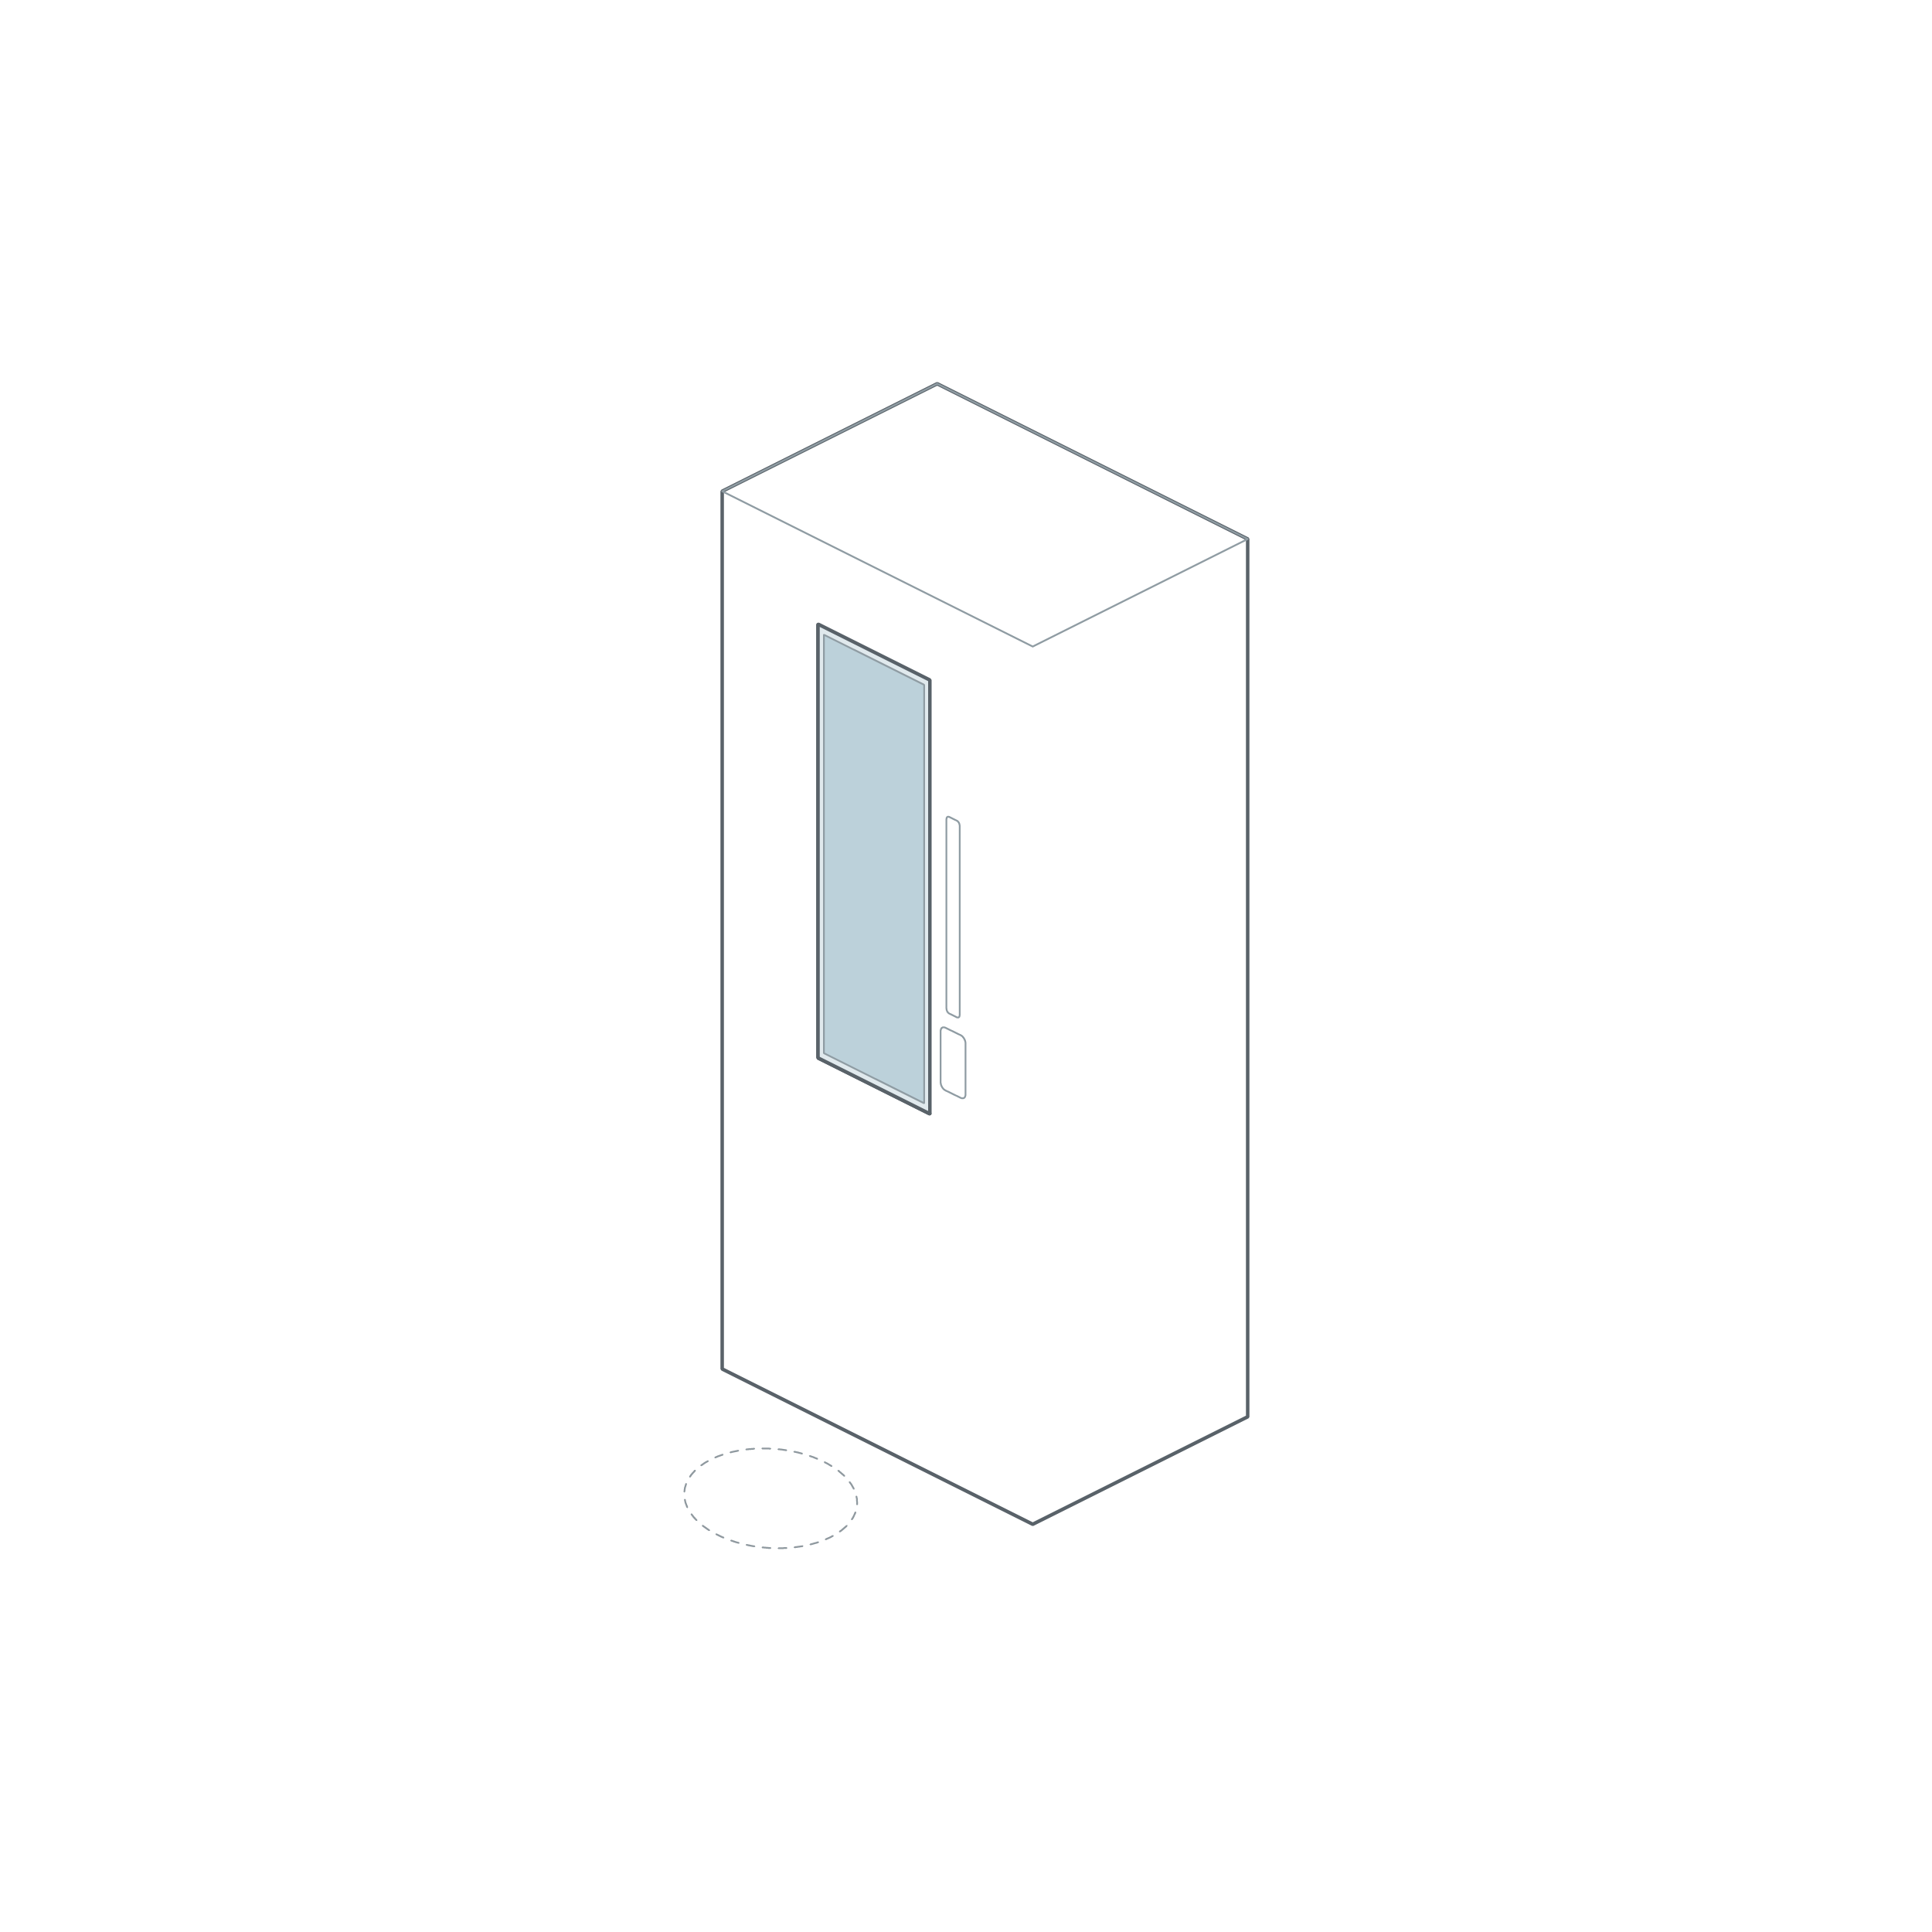

体验流程
识别身份 观众将研学卡靠近识别面，调取个人任务。
完成任务 在竖向L29终端中阅读提示、拖拽答案并上传发现。
记录进度 系统保存完成状态，并在后续节点继续研学路径。
配置项 | 推荐方案
终端 | 竖向L29终端 × 1
柜体 | 独立研学柜体或研学空间侧墙柜
基础结构 | 上部终端、中部识别面、下部卡片收纳
拓展模块 | NFC识别模块；研学卡
适合场馆与展项：综合博物馆、科技馆、研学教育中心与儿童博物馆；研学任务、知识闯关、参观路线与青少年学习展项。

07 考古层位剥离台
考古方格台将触摸面转化为数字探方。观众通过剥离土层、观察遗迹和标记遗物，理解层位之间的先后关系。
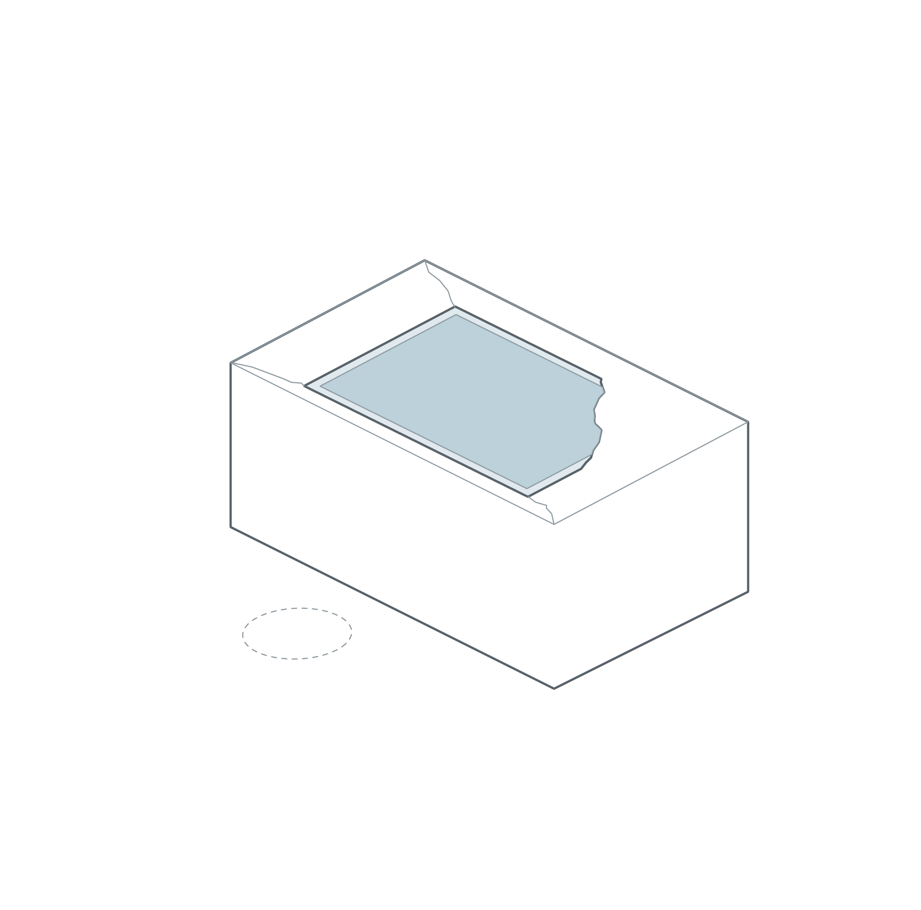

体验流程
观察层位 观众查看数字探方中的不同土层与遗迹线索。
多指剥离 通过拖动、擦除和缩放逐层揭示遗物。
作出判断 标记位置并判断层位关系，系统反馈推理结果。
配置项 | 推荐方案
终端 | 43寸终端 × 1，水平或约20°低角度安装
柜体 | 考古方格主题互动台
基础结构 | 大画幅斜面、四周浅层方格边界
拓展模块 | 标准方案以多点触摸为主；实体工具按项目深化
适合场馆与展项：考古类、遗址类、文史类与科普类场馆；考古发掘、地层关系、遗址研究与考古方法展项。

08 档案抽屉检索台
实体抽屉提供主题入口，斜面终端承担档案检索、手稿放大和时间线阅读；开合动作与数字内容上下对应。


体验流程
打开主题 观众拉开人物、地点或事件抽屉。
检索档案 在相邻屏幕中点击索引、缩放手稿并拖动时间线。
建立关联 系统呈现抽屉主题与其他馆藏档案的关系。
配置项 | 推荐方案
终端 | 21.5寸终端 × 1，斜面安装
柜体 | 档案柜主题独立柜体
基础结构 | 斜面终端＋2—4个主题抽屉
拓展模块 | 抽屉开启状态检测
适合场馆与展项：纪念馆、档案馆、文史类场馆与人物专题馆；历史档案、人物手稿、事件时间线与馆藏检索展项。

09 文物灯光揭示台
L29将观察任务、受控照明与细节解释集中在展柜前缘。观众在预设照明范围内比较实物表面与数字图像。
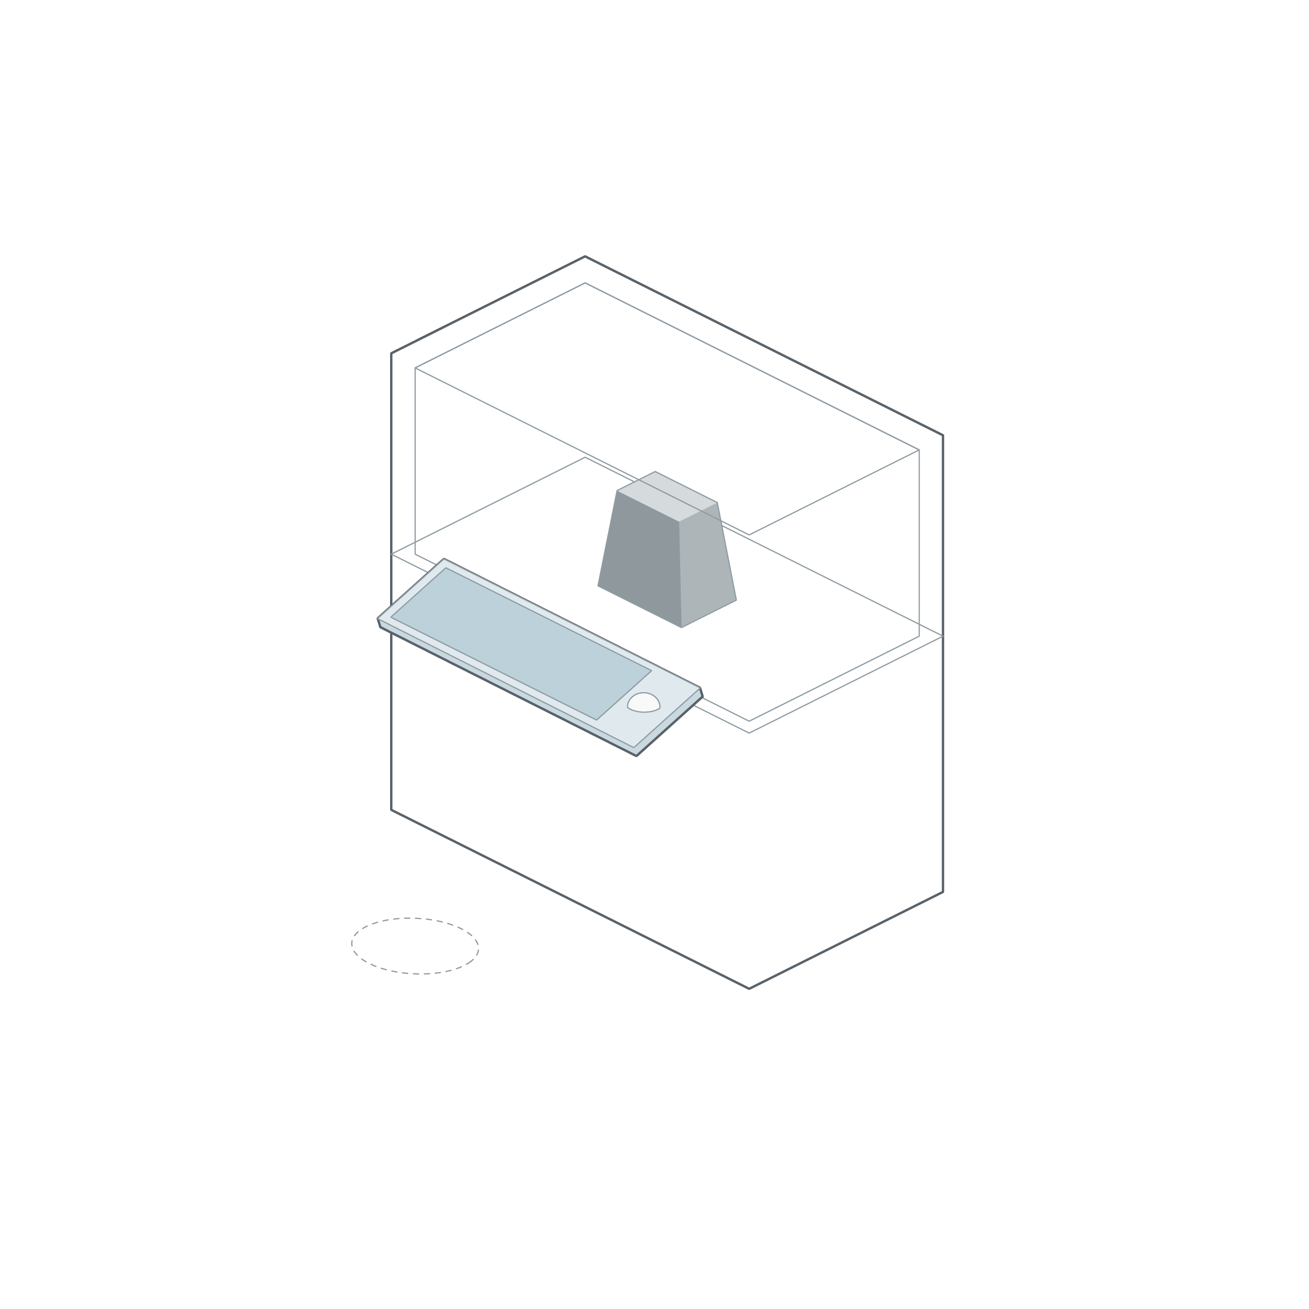

体验流程
选择任务 观众在L29终端中选择需要观察的细节。
调整照明 在安全预设内滑动切换照明方向或亮度。
对照理解 观察实物变化，并在屏幕中放大对应细节和工艺说明。
配置项 | 推荐方案
终端 | L29终端 × 1，横向安装
柜体 | 文物展柜前缘信息带
基础结构 | 屏幕与展品观察面对应布置
拓展模块 | 受控灯具、照明控制与安全预设模块
适合场馆与展项：文史类、艺术类、工艺美术类与自然科学类场馆；材质观察、制作痕迹、文物修复与标本细节展项。

10 滚轮时光放映台
竖向L29与实体滚轮共同嵌入叙事柜体。观众转动滚轮控制影像的时间方向与播放速度，并通过触摸完成章节选择、时间定位和画面细读。
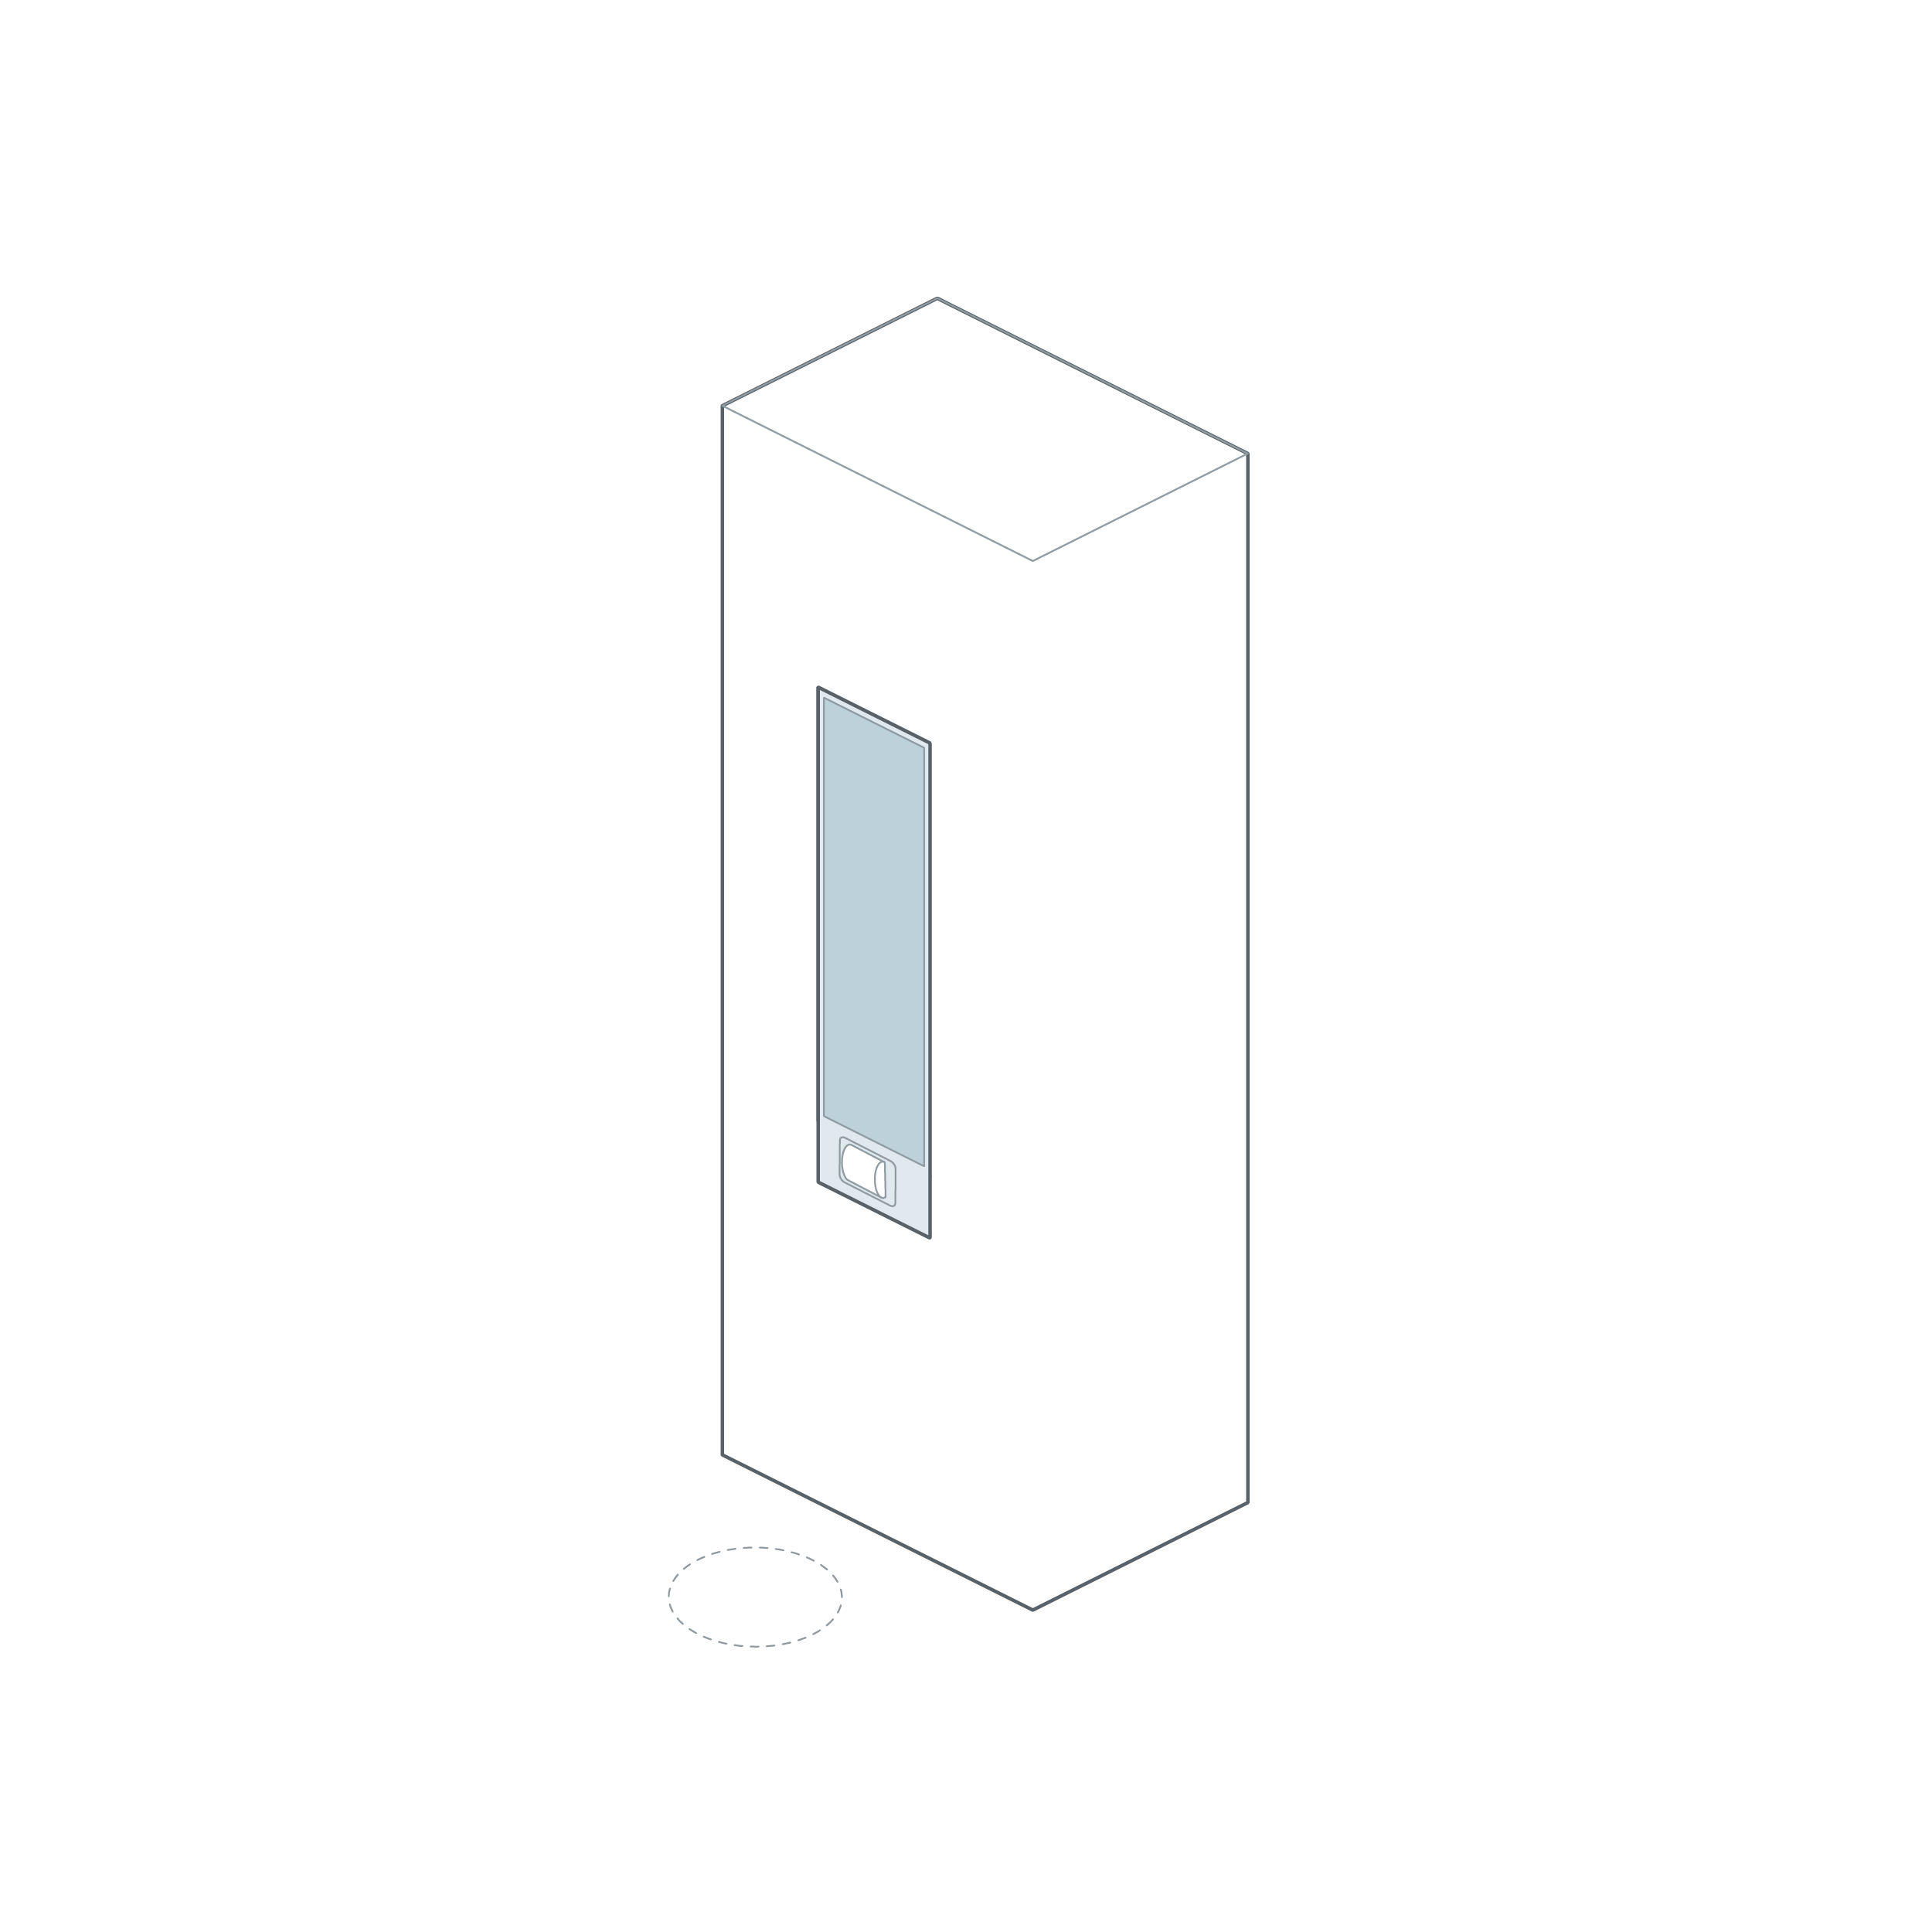

体验流程
转动滚轮 观众正向或反向转动滚轮，使影像前进、后退或改变速度。
触摸定位 在L29终端中点击章节并拖动时间轴。
查看细节 暂停画面并缩放人物、建筑或历史事件信息。
配置项 | 推荐方案
终端 | 竖向L29终端 × 1
柜体 | 影像叙事主题独立柜体
基础结构 | 竖向终端与下方实体滚轮共用操作面
拓展模块 | 实体滚轮、旋转编码模块
适合场馆与展项：文史类场馆、纪念馆、电影博物馆与工业科普类场馆；历史影像、时代进程、机械原理与档案放映展项。

更多应用场景
以下三十项场景延伸不同展览主题和空间条件下的体验方式。各项说明包括观众操作、终端硬件、柜体与基础结构，以及参与体验的拓展模块。具体内容与部署范围由项目设计进一步确定。

11 四向历史线索解谜桌 · S25
四组观众从不同方向进入同一任务，分别点击线索、拖拽归类并提交判断。中央进度提示持续汇总四方结果，最终由各组共同完成历史事件、人物或器物关系的推理。
组成 | 推荐配置
终端硬件 | 4台L29终端；同步控制主机；中央进度灯带。
柜体与基础结构 | 四台L29围绕中央线索柜布置成回字形操作岛，每台屏幕面向一组观众；柜体内部统一收纳主机、电源、网络与检修空间。
拓展模块 | 多终端同步、进度灯带、团队计时与结果反馈。

12 青铜器铸造流程控制台 · S05
观众在屏幕上拖动原料、排列步骤并滑动控制浇注过程，再通过实体旋钮调整温度或时间。后方工艺模型随操作点亮或动作，使参数、流程和铸造结果在同一视野内对应。
组成 | 推荐配置
终端硬件 | 1台L29终端；铸造流程控制主机；五段式工艺模型。
柜体与基础结构 | L29以约20°倾角嵌入操作台前侧，长边与后方“制范—合范—浇注—冷却—脱范”实体模块平行；屏幕分区与模型位置逐段对应。
拓展模块 | 实体旋钮、确认键、模型灯光与局部动作机构。

13 纹样共创素模工作台 · S45
观众在低反射触摸屏上描画、擦除、缩放、旋转并定位馆藏纹样。系统完成图案增强后，将色彩、材质和明暗效果映射到白色素模表面，形成“屏幕创作—算法增强—立体呈现”的即时反馈。
组成 | 推荐配置
终端硬件 | 1台43寸终端，采用低反射磨砂触控盖板；1套素模投影系统；图形处理主机。
柜体与基础结构 | 43寸终端以低角度嵌入绘画台，白色器物或服装素模设置在屏幕后上方；柜体统一收纳主机、投影设备与校准结构。
拓展模块 | 压感笔可选、固定机位投影、图像校准与AI绘画增强。

14 双人文物拼图对战台 · S02
两名观众在各自屏幕上拖拽、旋转、缩放并吸附文物碎片，系统同步计算完成时间与准确率。共享比分提示将个人操作转化为可围观的对战过程，并在结束后补充文物知识。
组成 | 推荐配置
终端硬件 | 2台L43终端；双端同步主机；共享比分灯带。
柜体与基础结构 | 两台L43背靠背安装在中央柜体两侧，形成相互独立但可被旁观的操作面；顶部或端部设置共享比分区，线缆与检修口隐藏于柜体内部。
拓展模块 | 双端同步、计时计分、声光胜负反馈。

15 文物修复拼接工作台 · S20
观众在中央主屏上拖拽、旋转、缩放并拼接残片，同时在两侧屏幕查阅材质、病害、X光影像和修复档案。操作结果与证据资料同步更新，使体验接近真实修复工作站。
组成 | 推荐配置
终端硬件 | 1台43寸终端；2台L29终端；三屏同步控制主机。
柜体与基础结构 | 43寸终端倾斜嵌入中央修复台面，两台L29沿左右侧翼嵌入柜体；中央预留残片或复制品托盘，三块屏幕围合成连续工作面。
拓展模块 | 多屏联动、任务状态同步、复制品托盘与局部工作照明。

16 展柜连续信息带 · S08
观众沿展柜移动时，可横向滑动文物索引，点击对应展品并展开标签、关系和局部细节。信息带与实物陈列顺序保持一致，使阅读动作自然延续参观动线。
组成 | 推荐配置
终端硬件 | 1—3台L43终端；信息带同步控制主机。
柜体与基础结构 | L43连续嵌入展柜前缘或护栏，屏幕内容分区与上方实物位置对应；多台设备首尾衔接，并由统一包边形成连续界面。
拓展模块 | 多屏内容同步、展品位置映射、远程内容更新。

17 文物细节观察台 · S07
观众点击预设观察点、双指缩放纹饰与铭文，并拖动分割线比较实物照片、线描图和修复图。单一操作位提供高频、低学习成本的证据观察体验。
组成 | 推荐配置
终端硬件 | 1台21.5寸终端；本地内容播放与交互主机。
柜体与基础结构 | 终端以约20°斜面嵌入展柜前的窄台体，与单件或一组文物保持清楚的视线关系；台体不遮挡展柜主要观察面。
拓展模块 | 可选局部照明联动、重点观察点提示。

18 历史长时间线 · S10
观众拖动时间轴、点击事件节点、展开人物关系，并缩放查看文献或图像细节。连续的横向界面将年代、事件和展墙内容组织为可探索的叙事路径。
组成 | 推荐配置
终端硬件 | 1—2台L43终端；时间线内容控制主机。
柜体与基础结构 | L43水平嵌入展墙、护栏或长柜前缘；双屏方案按时间首尾连续拼接，不设置主副屏关系，并与实体年代标识保持同一基线。
拓展模块 | 双屏连续同步、时间节点灯光联动可选。

19 长卷分段细读屏 · S11
观众拖动长卷定位、双指缩放画面，并点击题跋、印章和人物节点；任意局部均可快速返回全卷位置，使精读过程不失整体方位。
组成 | 推荐配置
终端硬件 | 1台L43终端；高清长卷内容主机。
柜体与基础结构 | L43平行设置在原作展柜下方或复制长卷台前缘，屏幕坐标与上方卷面位置对应；屏幕与原作之间保留清晰的上下对照关系。
拓展模块 | 高精度图像切片、局部标注与位置同步。

20 竖向工艺剖面屏 · S12
观众上下滑动剖面，拖动分层滑块，并点击节点查看材料、结构和建造顺序。纵向操作与实体剖面的层级方向一致，便于理解由上至下或由外至内的构造关系。
组成 | 推荐配置
终端硬件 | 1台L29终端；工艺剖面交互主机。
柜体与基础结构 | L29竖向嵌入剖面模型或展墙侧边，屏幕纵向尺度与实体分层方向保持一致；实体模型和屏幕共同形成一组垂直阅读单元。
拓展模块 | 分层灯光联动可选、剖面节点定位。

21 口述历史档案台 · S14
观众选择人物，拖动时间线，缩放照片并切换口述音频片段。视觉档案、声音记忆与复制文献被组织在同一座席中，形成适合停留聆听的个人叙事体验。
组成 | 推荐配置
终端硬件 | 1台21.5寸终端；音频播放主机；定向耳机。
柜体与基础结构 | 终端嵌入档案柜或照片墙前的斜面台，耳机、复制文献和档案卡收纳于同一柜体；座席与主通道保持适当距离。
拓展模块 | 定向耳机、音量控制、可选实体档案抽屉触发。

22 展区入口导览带 · S15
观众滑动浏览展区结构，点击重点文物，缩放平面图并查看推荐路线。数字信息与实体方向标识连续呈现，可在进入展区前快速建立空间和内容预期。
组成 | 推荐配置
终端硬件 | 1台L43终端；导览内容主机。
柜体与基础结构 | L43横向嵌入入口墙面或导览岛台，屏幕两侧延续实体分区色带、文字与方向标识；安装位置兼顾近距离操作和远距离识别。
拓展模块 | 可选路线二维码、客流数据接入与无障碍模式。

23 建筑构件方位观察台 · S16
观众握住终端并绕构件转动，屏幕中的数字视角随方位变化；到达目标角度后，可点击节点并缩放榫卯、剖面或修缮细节。实体体量与数字内部信息形成直接对应。
组成 | 推荐配置
终端硬件 | 1台L29终端；建筑构件素模；方位同步主机。
柜体与基础结构 | 构件素模位于中心，L29安装在外侧可转动支撑杆上；终端运动范围围绕素模展开，支撑结构保留限位与回位空间。
拓展模块 | 角度编码器、单轴或双轴转动机构、机械限位与回位装置。

24 临展快速部署信息带 · S18
观众横向滑动主题内容，点击展品索引并缩放图像。展览更换时，设备、柜体和内容可按标准单元重新组合，适用于临展、巡展和阶段性专题。
组成 | 推荐配置
终端硬件 | 1—3台L43终端；模块化内容主机。
柜体与基础结构 | L43嵌入可移动围栏或标准展板下缘，多台并列形成可拆装信息带；柜体统一设置隐藏脚轮、调平脚与检修面板。
拓展模块 | 快接电源与网络、可拆装包边、远程内容发布。

25 历史地图路线台 · S26
观众双指缩放地图，拖动路线节点，点击地点并比较不同时期的边界、交通或事件变化。多人可围绕同一地图讨论，形成具有方向感的空间叙事。
组成 | 推荐配置
终端硬件 | 1台43寸终端；地图交互主机。
柜体与基础结构 | 43寸终端倾斜嵌入地图桌中央，四周柜体设置地点索引、实体标尺或文物复制件；台面四边预留围合观看与触摸空间。
拓展模块 | 可选实体地点按钮、路线灯带与多人操作模式。

26 文物数字认领站 · S35
观众浏览文物、缩放细节、加入个人收藏清单，并获得相关展项与后续线上内容。认领结果可带离场馆，形成参观结束后的持续连接。
组成 | 推荐配置
终端硬件 | 1台21.5寸终端；收藏与账户服务主机。
柜体与基础结构 | 终端嵌入出口或休息区的收藏柜，识别区和纪念卡槽布置在屏幕下方；柜体预留耗材补充和后台维护空间。
拓展模块 | NFC或扫码识别、纪念卡输出接口、个人清单同步。

27 数字拓片工艺台 · S38
观众通过按压、扫动和连续触摸模拟润纸、捶拓、揭纸与释读，系统根据动作顺序和覆盖程度反馈拓印效果。实体碑刻复制件提供对象与尺度参照。
组成 | 推荐配置
终端硬件 | 1台43寸终端；拓片工艺交互主机；碑刻复制件。
柜体与基础结构 | 43寸终端嵌入工作台中央，一侧陈列碑刻复制件，另一侧设置数字工具槽；触摸面保持接近水平的低倾角，便于双手连续操作。
拓展模块 | 触控笔或仿拓包工具可选、动作评分、局部工作照明。

28 馆藏档案关系查询台 · S40
观众点击筛选条件、拖拽聚类、缩放藏品图像，并展开人物、地点与事件之间的关系。大尺寸触摸界面同时支持公众探索和研究型比较。
组成 | 推荐配置
终端硬件 | 1台43寸终端；馆藏数据查询主机。
柜体与基础结构 | 43寸终端嵌入研究型桌体，桌侧设置小型资料架或复制档案托盘；操作面保持适度倾斜，便于长时间阅读和多人旁观。
拓展模块 | 后台数据接口、专题筛选器、可选成果导出与扫码带走。

29 文物多光谱对照台 · S44
观众拖动分割线比较可见光、红外、紫外、X光和修复图层，并双指缩放观察材料、病害和隐藏痕迹。数字图层与柜内实物保持同向，方便来回核对。
组成 | 推荐配置
终端硬件 | 1台43寸终端；多光谱图像处理主机；1件柜内实物或复制品。
柜体与基础结构 | 43寸终端设置在展柜前斜面，实物位于屏幕后上方；屏幕观察区与实物朝向统一，柜体内保留恒定照明和清楚视线。
拓展模块 | 高分辨率图层切换、分割线对照、可选展柜照明联动。

30 实体翻页数字叙事书 · S46
观众在屏幕中左右滑动翻页、放大手稿并点击批注，也可通过实体章节签直接跳转主题。书形结构建立阅读情境，精读和检索仍由触摸终端完成。
组成 | 推荐配置
终端硬件 | 1台L29终端；叙事内容主机；实体文献复制件。
柜体与基础结构 | L29横向嵌入打开书形台体的右页，左页设置实体章节签、复制文献或目录卡；两页围合成连续阅读面。
拓展模块 | 实体章节签触发、可选翻页按钮与定向音频。

31 显微观察采集台 · S47
观众选择样本、拖动取景框、缩放显微影像并并置比较材料差异；观察结果可进行标注和保存，使实体样本、采集过程和数字解释形成闭环。
组成 | 推荐配置
终端硬件 | 1台21.5寸终端；数字显微镜；样本托盘；图像采集主机。
柜体与基础结构 | 终端竖向或斜向嵌入材料柜，显微镜和样本托盘固定在屏幕前侧；柜体限制设备移动范围，并预留换样与清洁空间。
拓展模块 | 数字显微镜、取景控制、图像标注与对照保存。

32 旋转展品剖面对照柜 · S50
观众转动复制品，屏幕中的数字视角同步变化；在目标方位上可点击对应剖面、缩放内部结构并切换制作步骤。实体旋转建立空间认知，触摸屏补充不可见信息。
组成 | 推荐配置
终端硬件 | 1台21.5寸终端；展品复制件与旋转台；同步控制主机。
柜体与基础结构 | 复制品转台与21.5寸斜面屏并列嵌入同一柜体，转轴朝向便于站姿操作；屏幕与复制品保持近距离对照，检修空间隐藏在柜体下部。
拓展模块 | 角度编码器、阻尼转台、机械限位与数字视角同步。

33 观众策展发布台 · S06
观众选择藏品，拖拽编排展线，编辑展签并预览个人展览。完成后可生成分享凭证或在馆内指定屏幕展示，使策展决策成为可见的创作成果。
组成 | 推荐配置
终端硬件 | 1台43寸终端；策展应用与发布主机。
柜体与基础结构 | 43寸终端嵌入策展桌中央，侧面设置成果领取或扫码区；宽台面为多人讨论和旁观预留位置，柜体内集成网络与检修空间。
拓展模块 | 成果二维码、可选打印接口、馆内发布审核与内容管理。

34 声音采样与合奏台 · S49
观众选择历史声音或方言片段，拖动素材、调节音量并组合声部；多人模式下可分别控制不同声轨，完成后共同播放合成结果。
组成 | 推荐配置
终端硬件 | 1—2台L43终端；多声道音频主机；监听耳机。
柜体与基础结构 | L43水平嵌入声音工作台，耳机和实体控制件沿屏幕边缘排列；双屏方案并列形成两个声部工作位，共享中央播放区。
拓展模块 | 采样麦克风、实体旋钮、耳机、声场控制与多轨同步。

35 移动研学讲解终端 · S17
教师或观众围绕屏幕点击提问、描画标注、拖拽答案并回看小组结果。终端可随课程移动至不同展区，承担讲解、讨论和成果汇总。
组成 | 推荐配置
终端硬件 | 1台43寸终端；移动教学主机；内置电源模块。
柜体与基础结构 | 43寸终端固定在防倾倒移动柜体上，柜内集成电源、储物和检修空间；底部采用带锁脚轮，并设置推行把手与线缆收纳。
拓展模块 | 触控笔、无线投屏、可充电电源、锁止脚轮与课堂结果管理。

36 历史事件证词对照屏 · S19
观众在L43上拖动事件时间线并建立整体脉络，再在21.5寸终端中选择人物、收听证词、缩放档案。总览与个人叙述并置，呈现同一事件中的不同立场和记忆。
组成 | 推荐配置
终端硬件 | 1台L43终端；1台21.5寸终端；双屏同步主机。
柜体与基础结构 | L43作为横向事件总览带，21.5寸终端作为个人证词阅读位，两块屏幕嵌入同一叙事柜体；听音位置与主通道适当分离。
拓展模块 | 定向耳机、双屏内容联动、证词与时间节点同步。

37 长卷总览与局部精读 · S21
观众在L43上拖动全卷完成定位，再在21.5寸终端中缩放、批注并查看题跋或印章。总览屏持续显示局部所在位置，支持超长内容和多人共同观看。
组成 | 推荐配置
终端硬件 | 1台L43终端；1台21.5寸终端；双屏图像服务主机。
柜体与基础结构 | L43沿长台前缘显示全卷，21.5寸终端设置在局部阅读位上方或侧面；两块屏幕和复制长卷共同形成总览、实物与精读的三层关系。
拓展模块 | 双屏视窗同步、高精度图像切片、批注与重点标记。

38 墙龛单件文物释读 · S22
观众在观看单件文物后，可点击观察点、缩放细节，并切换材料、用途、工艺和流传信息。内容围绕当前实物展开，避免与展墙叙事脱节。
组成 | 推荐配置
终端硬件 | 1台21.5寸终端；单件文物释读主机。
柜体与基础结构 | 文物与终端上下嵌入同一墙龛，局部照明限定观看范围；终端位于自然触达高度，设备包边与龛体材料连续。
拓展模块 | 局部照明联动可选、重点观察点提示与无障碍界面。

39 展柜转角双向导览 · S23
来自两条动线的观众可分别查看当前展区信息、点击路线并滑动浏览下一组展品。双向界面在转角处完成分流，减少回退和交叉寻找。
组成 | 推荐配置
终端硬件 | 2台21.5寸终端；双向导览内容主机。
柜体与基础结构 | 两台终端背靠背嵌入展柜转角立柱，分别面向两条参观动线；屏幕边缘与展柜包边齐平，检修口设置在非观看侧。
拓展模块 | 双向独立内容、客流提示与可选路线二维码。

40 双条纹饰比较桌 · S24
两名观众分别缩放、旋转和标注不同纹饰，再将选定结果并置比较。系统从构图、年代、工艺和文化来源提供反馈，适合合作研究或研学讨论。
组成 | 推荐配置
终端硬件 | 2台L29终端；双端比较主机；纹饰样片。
柜体与基础结构 | 两台L29并排嵌入同一桌面，中间设置纹饰样片槽和共享比较区；两侧操作位保持相同高度与观看角度。
拓展模块 | 双端内容交换、实体样片槽、共享比较与结果保存。

配套一体化实施
配套一体化实施将场景设计落实为可安装、可使用、可维护的项目。标准终端、拓展模块、柜体结构与应用软件围绕已确定的体验要求进行适配，服务范围随现场条件和定制需求明确。本章说明产品基础和实施能力，供项目深化与交付确认使用。

标准终端
产品族由21.5寸终端、L29终端、43寸终端和L43终端组成。四款产品以标准机芯作为硬件基础，可结合展柜、展墙和独立柜体安装；显示方向、操作高度与外观形式在项目设计中统一确定。

21.5寸终端
适合近距离图像观察、档案查询和个人任务操作。较集中的操作面便于嵌入展柜前缘、小型斜面台或独立支撑结构，在有限空间中保持实物与内容的清楚对照。

L29终端
适合狭长位置的信息浏览、实体操作台控制和纵向主题叙事。横向安装可与展柜前缘、样片带和操作件并列；竖向安装可服务章节、工艺分层和任务流程。界面随实际方向适配。

43寸终端
适合内容较重、需要大画幅操作的数字体验，如地图探索、文物修复、考古层位和创作任务。项目需要多人协作时，可采用2—3台同款终端联动，并在软件中明确任务分工和共享反馈。

L43终端
适合长卷细读、历史时间线和展柜连续信息带。其横向画幅便于展开展品索引与连续叙事，安装位置可与展柜、护栏或墙面信息带连贯组织。

标准规格与基础能力
下表列示当前基础硬件配置。内存与存储采用“运行内存＋存储容量”表示；项目选配根据对应硬件的支持范围和应用负载确定。
终端 | 显示分辨率 | 内存＋存储 | 产品尺寸 mm
21.5寸终端 | 1920 × 1080 | 4GB＋32GB | 506 × 300.2
L29终端 | 1920 × 540 | 4GB＋32GB | 741.40 × 234.25
43寸终端 | 3840 × 2160 | 8GB＋128GB | 973.7 × 562.1
L43终端 | 3840 × 720 | 8GB＋128GB | 1120.30 × 236.50
尺寸为标准机芯玻璃／盖板外形尺寸，用于定制外壳适配。最终整机外观、开孔和安装尺寸随柜体及结构深化确定。

显示与触摸
产品族覆盖全高清至4K显示层级，各机型的显示分辨率见规格表。终端采用G＋G电容触摸，最多支持10点触摸；点击、滑动、拖拽、缩放和绘画等操作由应用结合内容需求实现。

基础应用
基础系统提供视频播放、文字与翻页阅读、多图交互、信息查询、三维模型查看、常亮展示和视觉导视等能力。项目交付时配置相应内容，并提供日常启动、返回、退出和内容调用的操作说明。专题游戏、实时合成、多屏任务和外部装置联动按应用需求开发。

配置适配
处理器、内存、存储及图形负载需与最终应用共同评估。高精度三维、实时视频处理或复杂多终端同步，应在原型阶段开展应用验证，再确定硬件与软件的实施配置。各终端的可选配置在项目规格确认文件中列明。

拓展模块
拓展模块补充触摸以外的输入与反馈方式。模块的选择以既定体验任务为依据，由设计团队同时确定安装位置、软件行为、供电通信和维护方式，并在系统联调中验证。
模块类别 | 参与体验的方式 | 实施配套
旋钮与实体按钮 | 控制浏览、参数、章节或确认操作，与触摸界面形成明确分工。 | 确定操作手感、输入映射、反馈与复位逻辑。
NFC与RFID | 识别研学身份、主题信物或任务对象，调取对应内容。 | 配置识别区域、对象映射及任务数据接口。
位移与角度检测 | 将滑轨位置、转动方位、抽屉开合或手摇动作映射到数字内容。 | 完成传感器适配、机械行程、限位及现场标定。
摄像与自然交互 | 采集换装画面或支持语音、体感、手势等定制操作。 | 验证取景条件、识别范围、计算负载和界面反馈。
声光与外设反馈 | 输出定向音频、状态灯光、受控照明或项目指定成果。 | 明确反馈范围、控制协议及与展柜的安装关系。

输入输出与通信
项目可根据机型引出条件配置TF卡、USB、网口、耳机及外接功放或音箱接口，并适配RS-232、RS-485等串行通信。接口数量、位置、电气定义和通信协议在深化阶段核对，形成外设连接与控制清单。

联动规则
模块接入需同时定义触发条件、输入有效范围、内容响应与异常恢复。多模块组合时，应用统一管理状态与优先级，使实体动作、屏幕反馈和任务结果保持一致。

定制服务
定制服务围绕项目的展陈语言、空间约束和内容要求展开。标准产品保留统一的硬件与系统基础，外观、结构、软件和数字内容按场馆需求适配，相关成果在设计深化中形成明确的交付项。

外观与CMF
根据展柜、墙面和家具系统确定外壳形态、包边比例及安装方式，并协同选择材料、色彩和表面处理。外观设计同时考虑触达边界、清洁条件、散热与维护入口，使设备融入展陈空间并便于日常使用。

柜体与结构
可结合嵌墙、桌面、护栏、滑轨、旋转支撑和模块拼接等拓展产品形态进行结构设计。特殊机械装置需要同步确定运动范围、观众操作位置及维护空间，并在样机或现场条件下验证。

界面与交互软件
依据场馆内容和观众旅程开发界面，确定横竖方向、信息密度、操作步骤和反馈方式。多终端应用进一步定义各屏职责、状态同步及任务切换；实体操作件与软件采用同一套输入和反馈规则。

数字内容与数据
按体验需要制作或适配图文、视频、三维模型、档案与专题任务，建立内容和展品、身份、位置之间的关联。馆方提供资料时，双方明确素材范围、内容审核和更新方式；需要连接既有系统时，同步确定数据字段与交换规则。

选配确认
内存存储、识别模块、外部控制、音视频设备及平台功能均纳入项目配置清单。配置确认以场景目标、现场条件和应用验证结果为依据，由设计团队负责整合并说明实施条件。

国产系统与部署适配
产品体系采用国产ARM架构处理器、开源鸿蒙系统与团结引擎技术路线，服务文博项目对国产化部署和信创适配的需求。具体应用、外设驱动和平台对接在对应系统与硬件版本上开展兼容性验证，并形成项目部署配置。

硬件与应用适配
终端硬件、系统版本、触控驱动和外部模块共同影响应用运行。项目建立统一的设备与软件版本记录，对视频、图像、三维内容及外设通信进行联调，交付时保留已确认的配置和部署包。

独立与联网部署
独立展项可采用本地内容与应用运行方式；多终端任务和集中管理项目按需求配置局域网服务与运营平台。部署方案说明设备连接、内容存放、网络条件、启动顺序及断网后的使用方式。

信息安全配置
按场馆要求配置账号权限、网络访问和内容发布流程，并对应用包、内容文件和管理端进行版本记录。涉及摄像或身份识别的项目同时明确采集用途、数据保留和访问权限，使数据使用与展项功能相对应。

数据与平台接口
接入馆藏资料、研学系统或场馆管理平台时，需约定数据来源、字段含义、更新周期和接口责任。接口开发与现场验证纳入实施范围；运营阶段据此维护内容和系统之间的对应关系。

工程实施与协同测试
工程实施以经确认的场景图、产品配置、结构图纸、内容清单和交互原型为依据。设计、软件与硬件人员共同核对体验要求，安装与调试过程按同一版本的交付资料执行。

现场条件与设计深化
核对展柜和装修尺寸、承重与固定条件、供电网络、照明及维护路径，并确认观众站位和操作范围。标准机芯尺寸用于外壳适配，最终安装图给出实际开孔、整机外观及现场预留要求。

软硬件联调
逐项验证触摸、识别、运动检测和外部反馈，检查输入范围、响应时间、误触处理及复位行为。多终端场景进一步核对任务状态、内容切换和结果同步，确保不同操作位对同一任务的理解一致。

测试与现场标定
围绕应用运行、设备启停、外设通信和持续交互开展测试；具有滑轨、转轴、摄像头或灯光的展项需要现场标定。可靠性和电气测试按实际产品与项目验收要求执行，记录测试对象、条件、结果和处理结论。

安装与体验复核
现场安装后，按观众的完整使用流程检查可见性、触达、操作提示和反馈。软件内容与现场结构之间出现偏差时，由相关专业共同修正，并将最终参数与版本写入交付资料。

资料与培训
提供对应设备和应用的操作说明、配置清单、部署与备份资料、接口记录及验收文件。培训围绕日常开闭馆、内容更新、状态检查和常见问题处理展开，帮助馆方接续项目运营。

项目实施交付清单
下表对应前十个详细场景，列明硬件结构、软件内容及数据服务的实施对象。具体数量、定制范围和接口责任在项目交付文件中确认。
场景 | 硬件与结构 | 软件与内容 | 数据与服务
滑轨展柜透视屏 | 21.5寸终端、滑轨、位置检测、展柜适配 | 展品定位、图层对照、细节缩放 | 内容关联、位置标定、安装调试、培训维护
唐代服饰数字换装站 | 43寸终端＋L29终端双屏或竖向L29单屏、柜体、摄像头 | 服饰选择、实时取景、换装合成、文化说明 | 素材管理、效果标定、现场调试、隐私策略
沙盘方位观察终端 | 2—4台21.5寸终端、旋转支架、姿态检测 | 方位映射、建筑与事件探索、数据图层 | 坐标标定、多终端配置、安装验收、维护
实体信物触发叙事台 | 43寸终端、21.5寸终端、识别面、实体信物 | 信物识别、档案查证、关系与时间线叙事 | 信物映射、内容配置、设备联调、培训维护
纹饰识别旋钮台 | L29终端、窄柜体、样片带、旋钮 | 连续浏览、器物卡、纹饰缩放与说明 | 旋钮标定、内容管理、安装调试、维护
NFC研学任务站 | L29终端、研学柜体、NFC模块、研学卡 | 身份识别、任务、答题、发现上传、进度反馈 | 身份与任务记录、节点配置、培训维护
考古层位剥离台 | 43寸终端、低角度方格台 | 多指剥离、缩放、标记、层位判断 | 内容分层、难度配置、安装验收、维护
档案抽屉检索台 | 21.5寸终端、档案柜、抽屉状态检测 | 主题索引、手稿缩放、时间线与关系阅读 | 抽屉映射、档案管理、调试、培训维护
文物灯光揭示台 | L29终端、展柜适配、受控灯具 | 观察任务、安全照明预设、细节对照 | 照度策略、状态记录、联调、巡检维护
滚轮时光放映台 | 竖向L29终端、叙事柜体、滚轮与编码模块 | 播放控制、章节、时间轴、画面缩放 | 速度映射、内容管理、调试、培训维护

交付范围与验收

标准产品交付
标准产品交付包括确认机型的终端硬件、基础系统、对应配置记录和操作资料。显示、触摸、接口引出及基础应用以项目规格文件为依据；柜体、专题软件、内容制作和外部模块分别列入定制与实施范围。

定制与实施交付
定制交付包括确认的外观结构、界面软件、数字内容和模块控制成果。实施交付包括安装、配置、现场标定、联合调试、培训与验收资料。既有展柜、装修、网络及第三方系统的责任界面在开工前明确。

验收依据
验收同时覆盖体验与工程两方面。体验验收检查内容准确性、流程完整性、操作反馈及多终端协同；工程验收检查产品配置、安装完成度、设备运行、接口通信和维护条件。通过的应用与内容版本作为后续维护基线。

交付周期
项目交付周期根据标准终端供货、结构定制、内容准备、软件开发与现场条件共同确定。方案和素材确认、接口条件及场地移交时间纳入排期，具体交期在项目确认文件中列明。

质保期限与服务范围
质保年限、起算时间、覆盖设备及服务方式在项目服务文件中明确。新增内容、体验功能调整、第三方系统变更及延续运营服务分别约定范围，并与原始交付版本建立对应记录。

运营支持
运营支持负责项目开放后的内容使用、设备维护和应用延续。场馆可以按日常管理方式配置本地工具或集中运营平台，并明确管理账号、发布流程和服务接口。运营需求在设计阶段纳入考虑，使项目交付后能够由馆方接续管理。

内容管理
将文物资料、主题页面、音视频、三维模型和任务内容按展项建立目录，区分素材更新与功能版本更新。内容发布前完成审核与预览，保留发布版本和备份；专题替换时同步检查文字、画面、引用关系与展品位置。

设备管理
为各终端和外部模块建立设备记录，关联安装位置、硬件配置、应用版本和维护资料。联网项目可按配置查看运行状态并集中下发内容；独立展项通过本地检查和更新流程维护。日常巡检关注显示触摸、外设响应、网络与应用状态。

任务与使用数据
研学和协作项目可按授权记录任务进度、操作事件及完成结果，用于接续体验和分析展项使用情况。统计项目、数据保留及访问权限在部署时明确；运营人员据此判断内容更新和交互调整的需要。

馆方管理分工
内容人员负责资料维护与审核，设备人员负责开闭馆检查和基础故障处理，平台管理员维护账号、发布权限与版本记录。岗位职责可随馆方组织方式调整，培训与交接资料围绕实际岗位提供。

维护与持续服务

日常维护
开馆前检查终端启动、画面、触摸和必要外设，闭馆后按部署要求结束任务并关闭设备。对机械结构、连接部件和清洁区域制定对应检查方法，维护记录与展项设备档案关联。

应用与系统升级
升级前核对设备配置、外部接口和现行内容，先在对应环境验证，再安排上线窗口。保留升级前的应用和内容备份，记录变更项、适用设备及部署结果，便于后续追溯和恢复。

服务响应
出现运行问题时，由馆方提供展项位置、故障现象、出现条件和当前版本，服务团队据此定位内容、应用、外设或硬件问题。远程处理、现场支持、响应时间和备件安排按项目服务文件执行。

体验优化
结合现场观察、馆方反馈和使用记录，持续调整操作提示、内容深度、任务难度及反馈节奏。涉及界面结构、装置功能或硬件配置的变更，应同步更新设计和实施资料，并完成相应验证。

长期交接
项目保留最终配置、内容目录、接口与标定记录、应用版本及维护说明。场馆人员更替、临展内容调整或展项迁移时，可据此确认需要沿用和重新适配的部分，保持体验与管理工作的连续性。

